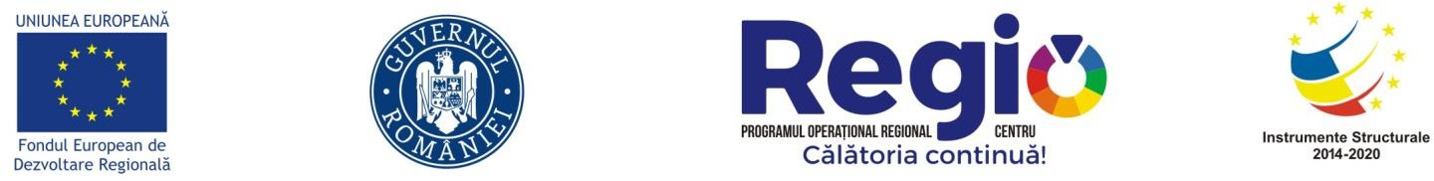

Anunț de finalizare implementare proiect POR 2.1A Microîntreprinderi

pentru societatea ELECTRO SHOP S.R.L.

**Titlul proiectului:** ,,DEZVOLTAREA SOCIETATII S.C. ELECTRO SHOP S.R.L. PRIN ACHIZITIONARE DE ECHIPAMENTE PERFORMANTE”

# Numele Beneficiarului: ELECTRO SHOP S.R.L.

**Obiectivul general al proiectului**: Obiectivul general al proiectului este consolidarea poziției pe piață a S.C. ELECTRO SHOP SRL și dezvoltarea activității de lucrări de instalații electrice, prin implementarea de soluții tehnologice moderne și eficiente, prin dezvoltarea corespunzătoare a resurselor umane în condiții de egalitate de șanse și tratament și a soluțiilor de durabilitate în ceea ce privește mediul înconjurător.

**Obiectivele proiectului:**

1. Creșterea capacității de execuție a lucrărilor de instalații electrice prin achiziționarea de utilaje specifice activității S.C. ELECTRO SHOP SRL, conform listei de achiziții din planul de afaceri.
2. Dezvoltarea și consolidarea resurselor umane ale societății prin creșterea numărului mediu de salariați ca urmare a realizării proiectului de la 6 la 9, începând cu sfârșitul anului fiscal ulterior celui în care s-a finalizat implementarea proiectului.

3. Creșterea responsabilității sociale a societății prin implementarea unor măsuri de îmbunătățire a calității mediului înconjurător și de creștere a eficienței energetice, precum și implementarea unor măsuri de asigurare de șanse și tratament.

**Valoarea totală a proiectului:** 1.402.062,51 lei

**Valoarea finanțării nerambursabile:** 948.632,43 lei din care din FEDR 806.337,56 lei

**Data începerii proiectului**: 01-07- 2019 **Data finalizării proiectului**: 31-07-2023 **Codul SMIS**: 131880

**Contract de finanțare** nr. 7655/28.03.2022

**Finanțat prin Programul Operațional Regional 2014-2020, Axa Prioritară 2, Prioritatea de Investiții 2.1A Autoritatea de Management POR:** Ministerul Lucrărilor Publice, Dezvoltării și Administrației (MDRAP) **Organism Intermediar**: Agenția pentru Dezvoltare Regională Centru

# 

# Date de contact ELECTRO SHOP S.R.L.:

Persoana de contact: András-Miklós LADÓ – Administrator

Sediu social: Municipiul Toplița, Str. Str. Sportivilor, Bl I, Sc 1, Ap 1, județul Harghita

Tel.: 0745641879/ E-mail: scelectroshopsrl@gmail.com

Investim în viitorul tău! Proiect cofinanțat din Fondul European

de Dezvoltare Regională prin Programul Operațional Regional 2014-2020

 **www.regio-adrcentru.ro**

[**www.inforegio.ro**](http://www.inforegio.ro/) **I facebook.com/inforegio.ro**

*Conținutul acestui material nu reprezintă în mod obligatoriu poziția oficială a Uniunii Europene sau a Guvernului României*